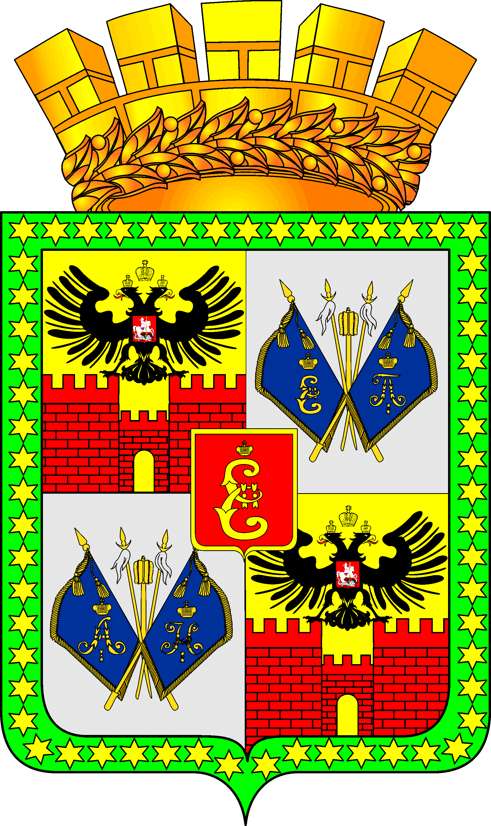

Р А С П О Р Я Ж Е Н И Е

ПРЕДСЕДАТЕЛЯ КОНТРОЛЬНО-СЧЁТНОЙ ПАЛАТЫ

МУНИЦИПАЛЬНОГО ОБРАЗОВАНИЯ ГОРОД КРАСНОДАР

от 07.02.2011 № 9
г. Краснодар

«Об утверждении перечня муниципальных должностей и должностей муниципальной службы в Контрольно - счётной палате муниципального образования город Краснодар, предусмотренных статьей 12 Федерального закона от 25 декабря 2008 года № 273-ФЗ «О противодействии коррупции»
(в редакции распоряжения председателя Контрольно-счётной палаты муниципального образования город Краснодар от 18.04.2012 №37, от 02.08.2012 №82, от 18.06.2013 №39, от 03.03.2014 № 6, от 01.04.2014 №13)

Во исполнение Федерального закона от 25 декабря 2008 года № 273-ФЗ «О противодействии коррупции», а также согласно Указу Президента Российской Федерации от 21 июля 2010 года № 925 «О мерах по реализации отдельных положений Федерального закона «О противодействии коррупции»:
1. Утвердить перечень муниципальных должностей и должностей муниципальной службы в Контрольно - счётной палате муниципального образования город Краснодар, предусмотренных статьей 12 Федерального закона от 25 декабря 2008 года № 273-ФЗ «О противодействии коррупции» (прилагается).
2. Контроль за выполнением настоящего постановления возложить на заместителя председателя Контрольно - счётной палаты муниципального образования город Краснодар Т.Н.Шевцову.
3. Организационно-правовому отделу (Солдатов) организовать размещение настоящего распоряжения на официальном сайте администрации муниципального образования город Краснодар.
4. Настоящее распоряжение вступает в силу со дня его подписания.

Председатель Контрольно-счётной
палаты муниципального образования
город Краснодар Л.И.Балашёва
ПРИЛОЖЕНИЕ

УТВЕРЖДЕН
распоряжением председателя Контрольно - счётной палаты муниципального образования город Краснодар
от 07.02.2011 года № 9
(в редакции распоряжений председателя Контрольно-счётной палаты муниципального образования город Краснодар
от 18.04.2012 № 37, от 02.08.2012 №82, от 18.06.2013 №39, от 03.03.2014 № 6, от 01.04.2014 №13)

ПЕРЕЧЕНЬ
должностей муниципальной службы в Контрольно - счётной палате муниципального образования город Краснодар, предусмотренных статьей 12 Федерального закона от 25 декабря 2008 года № 273-ФЗ «О противодействии коррупции»

№ | Наименование должности муниципальной службы
1 | Начальник отдела Контрольно-счётной палаты муниципального образования город Краснодар
2 | Заместитель начальника отдела Контрольно-счётной палаты муниципального образования город Краснодар
3 | Главный инспектор отдела Контрольно-счётной палаты муниципального образования город Краснодар
4 | Ведущий инспектор отдела Контрольно-счётной палаты муниципального образования город Краснодар
5 | Старший инспектор отдела Контрольно-счётной палаты муниципального образования город Краснодар
6 | Инспектор отдела Контрольно-счётной палаты муниципального образования город Краснодар
7 | Главный специалист отдела Контрольно-счётной палаты муниципального образования город Краснодар
8 | Ведущий специалист отдела Контрольно-счётной палаты муниципального образования город Краснодар

